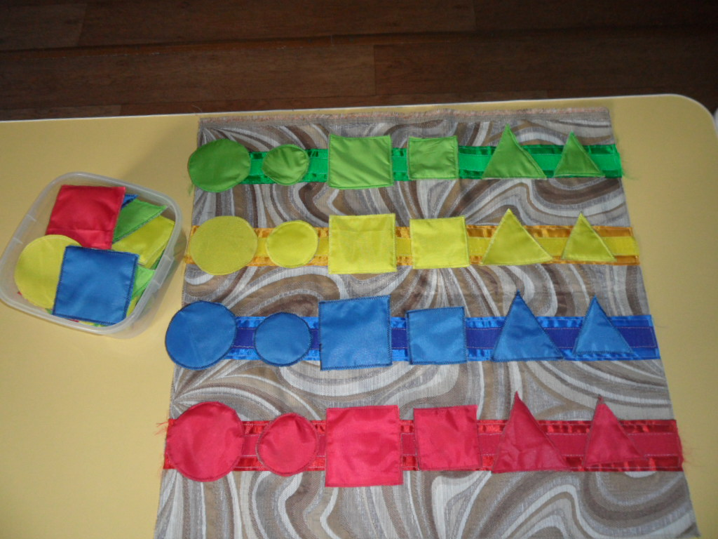

Дидактическое панно «Круги, квадраты, треугольники»
(изготовлено из ткани)
Задачи: Способствовать накоплению у детей сенсорного опыта, продолжать знакомить с сенсорными эталонами (цвет, форма, величина)
Развивать зрительное и тактильное восприятие

Что это за фигуры?
Цель: продолжать учить детей различать основные цвета, называть их, концентрировать внимание, развивать мелкую моторику рук
Активизировать словарь. Понимать значение «наверх» «вниз».
Способствовать овладению навыкам общения со взрослым.
Оборудование: дидактическое панно «Круги, квадраты, треугольники»
Ход игры.
На столе лежит панно с квадратами и кругами. Воспитатель просит одного ребенка назвать что у него на панно (квадрат, круг) и каким цветом. Потом попросить ребенка: повесь наверх синие кружочки, а вниз красные квадратики. Молодец.
Большой и маленький.
Цель: Развивать мелкую моторику. Закрепить представление детей о величине.
Активизировать словарь. Закрепить понятие «большой», «маленький».
Развивать умение выполнять игровые действия.
Оборудование: дидактическое панно «Круги, квадраты, треугольники»
Ход игры.
Ребята, посмотрите к нам в гости пришел Зайка он просит нас ему помочь разложить на дорожки маленькие и большие круги (квадратики, треугольники) на красную дорожку красные.(на синюю дорожку синие, на желтую желтые, на зеленую зеленые). Молодцы.

